Приемы формирования читательской грамотности в начальной школе.
Я работаю учителем начальных классов. В своей работе по формированию читательской грамотности я использую следующие приемы.
Прием «Пометки на полях».
Данный прием работает на стадии осмысления. Во время чтения учебного текста дается целевая установка: по ходу чтения статьи делать в тексте пометки.
Учителю необходимо предварительно определить текст или его фрагмент для чтения с пометками, напомнить правила расстановки маркировочных знаков, обозначить время, отведенное на работу, проверить работу.
Маркировочные пометки:
Знаком «галочка» отмечают информацию, которая известна ученику.
Знаком «плюс» отмечают новую информацию, новые знания.
Знаком «вопрос» отмечается то, что осталось непонятно и требует дополнительных сведений.
Может быть несколько вариантов пометок:
2 значка – «+» и «V», 3 значка – «+», «V», «?» или 4 значка «+», «V», «?», «_» (думал иначе).
Данный прием требует от ученика активного и внимательного чтения. Использование маркировочных знаков помогает соотносить новую информацию с имеющимися представлениями.
Данный прием был использован на внеурочном занятии по Функциональной грамотности в 4 классе. В работе с тренажером для школьников, раздел «Читательская грамотность». Тема урока «Старинные головные уборы».
На уроке ученики ознакомились с текстом и работали с толковым словарем. Отмечая маркерами в заданиях слова знаком «?», лексическое значение которых они не знают. Читая рассказ бабушки, задание 2, дети выделяли новую для себя информацию знаком «+». Далее ребята составили план, опираясь на выделенные маркером в тексте слова.
Таким образом работа с текстом была познавательной и интересной.
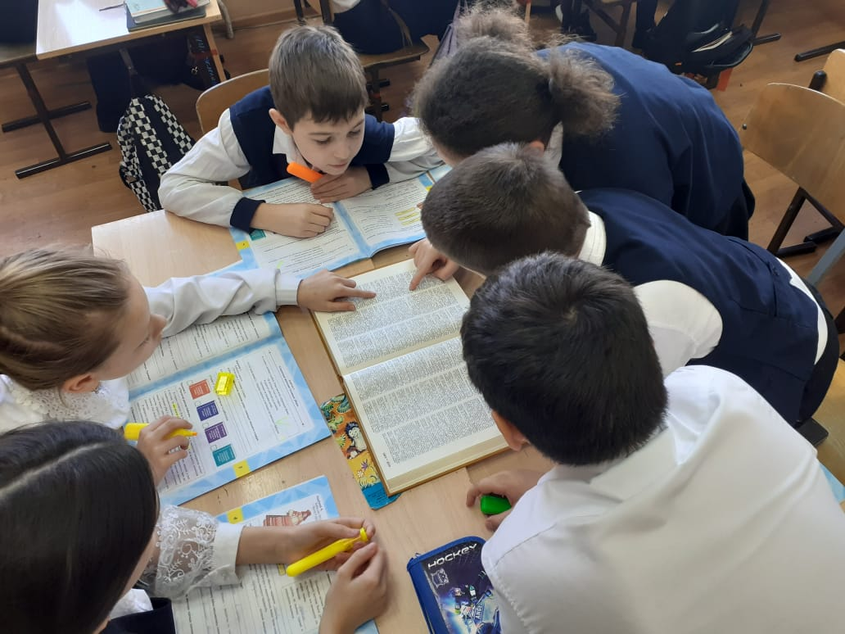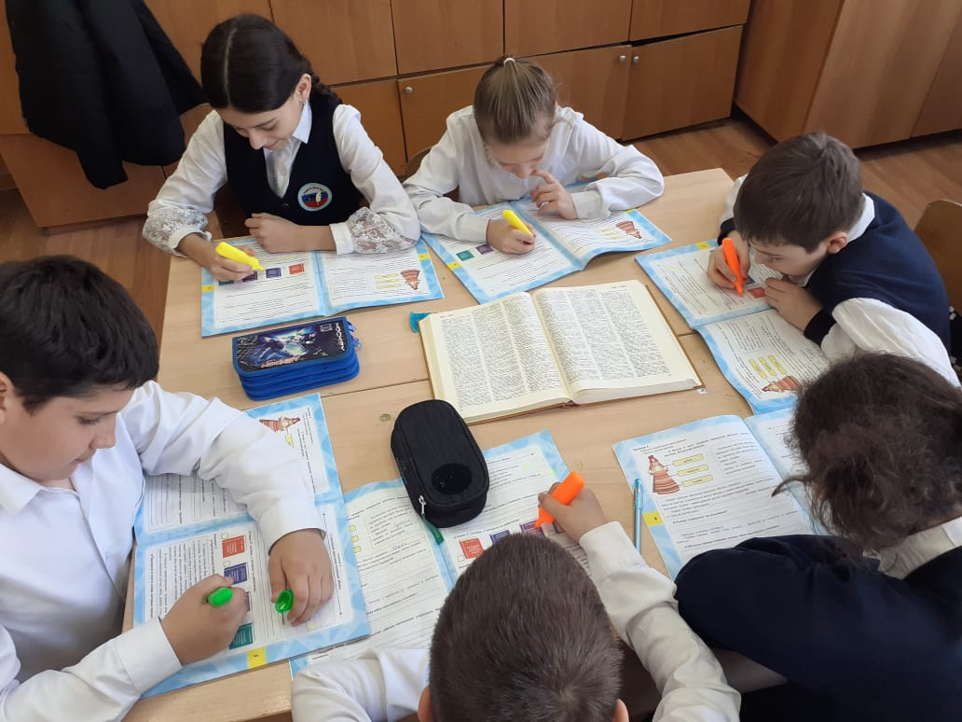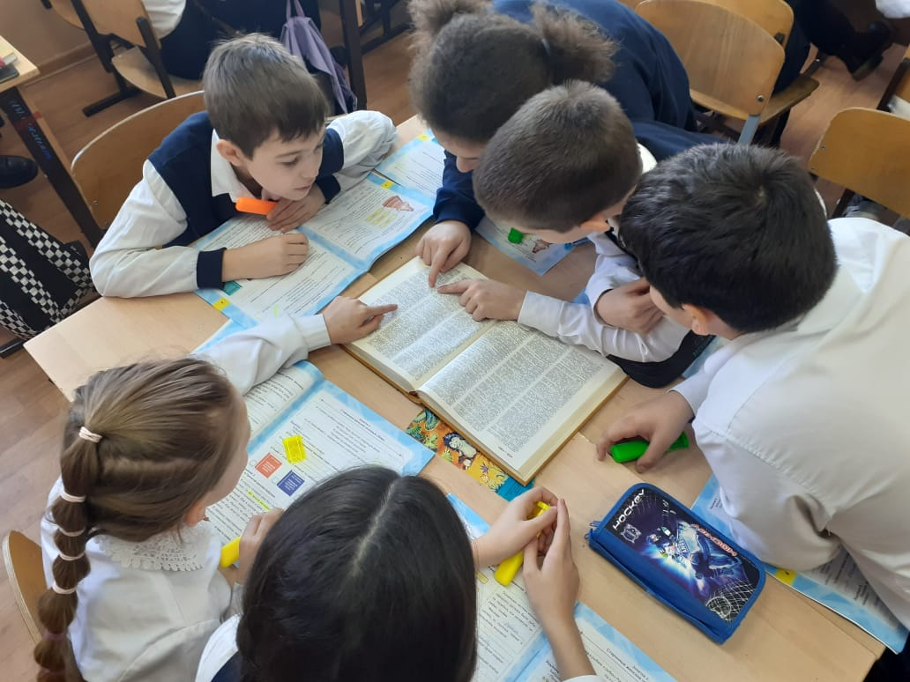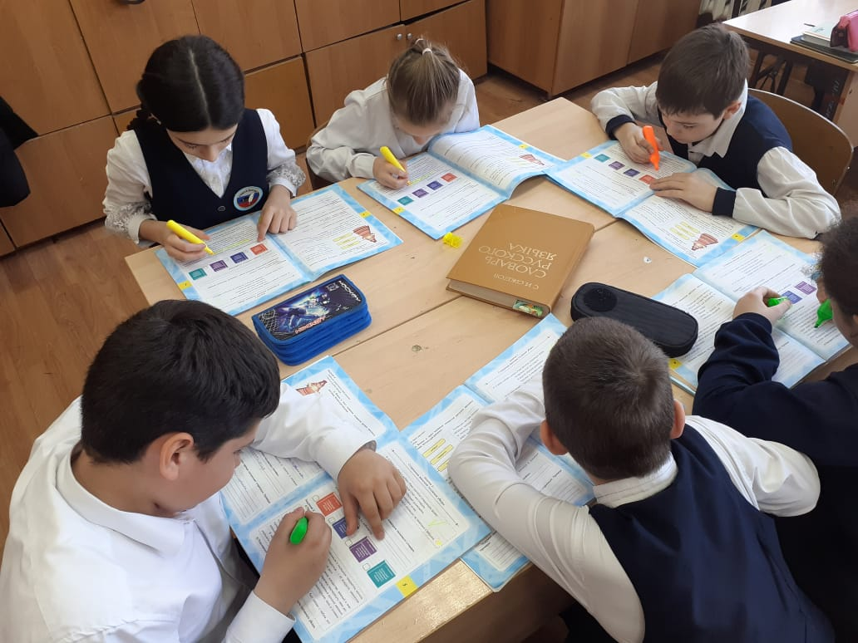

Прием « Дегустация»
Этод метод напоминает посещение библиотеки, Но только в игровой форме.
Учитель выбирает книги и создает специальное дегустационное меню. Дети садятся за сервированный стол и выбирают книгу, которая приглянулась им по названию ( а может быть по обложке или иллюстрации), читают первую страницу или аннотацию, а затем заполняют небольшую анкету с вопросами:
Что ты думаешь про обложку книги?
Как ты думаешь, о чем может быть сюжет произведения?
Опиши свои первые эмоции от книги.
Изменились ли они как-то после прочтения нескольких страниц?
Что делает автор чтобы заинтересовать читателя?
Захотел бы ты прочитать эту книгу до конца?
Ко всему прочему, дегустация книг дает массу поводов для обсуждений, сравнения предположений, дискуссий и даже жарких споров. А главное есть только один способ узнать, кто же в итоге оказался прав. Для этого надо дочитать книгу.

